Internet – jak postupovat při problémech s internetem.

Jakoukoliv déletrvající (30 minut a více) nebo opakující se poruchu je nejlepší nahlásit na Servis KT Přibyslav (720511730, 602236677) nebo osobně na MÚ Přibyslav.
Před zavoláním na Hotline můžete provést několik jednoduchý kroků, které v některých případech závadu vyřeší nebo alespoň přispějí k rychlejšímu řešení.
Nejdůležitější:
Vypněte a zapněte modem z elektrické sítě. Modem má vzadu obvykle tři zapojené kabely, ten nejslabší černý je od napaječe. Vytáhněte ho z modemu, počkejte 10 sekund a zapojte ho zpět.
Pokud závada přetrvává, zavolejte na Servis KT Přibyslav (720511730, 602236677). Budete nejspíš dotázáni na následující věci, které si můžete předem prověřit.
1. Co svítí na kabelovém modemu? Co má svítit, čtěte níže
2. Máte více počítačů? Pokud ano, nefunguje internet na žádném?
3. Funguje bez problémů TV vysílání? Není signál TV zašuměný nebo rozkostičkovaný?
4. Není poškozený koaxiální kabel k modemu nebo UTP kabel z modemu do počítače?
5. Jste-li připojeni bezdrátově (přes wifi), je vaše bezdrátová síť a wifi adaptér v počítači aktivní?
6. Neměnili jste v počítači síťovou kartu nebo základní desku (s integrovanou síťovou kartou)?

Co má svítit na kabelovém modemu?
Na síti používáme více typů zařízení.
Kabelový modem Arris - CM820S
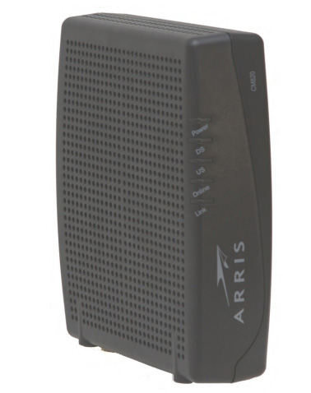

Význam led diod:
Link - signalizuje komunikaci s počítačem nebo routerem. Může blikat nebo být zhasnutá.
Online - signalizuje připojení modemu k síti KT Přibyslav. Může svítit nebo být úplně zhasnutá. Nesmí blikat!
US a DS - signalizují komunikaci modemu se sítí. V případě přenosu dat blikají.
POWER - signalizuje zapnutí modemu. Musí svítit.

Kabelový modem Webstar (Cisco) EPC 2100
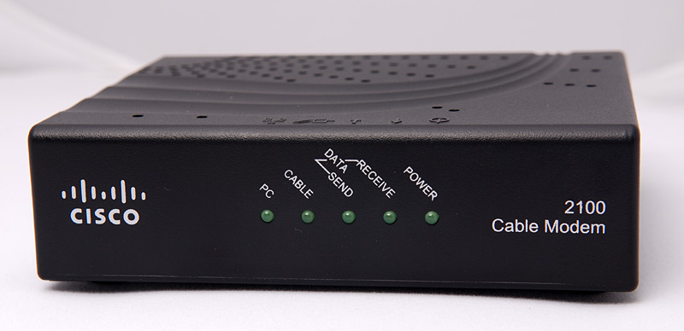
Význam led diod:
PC - signalizuje komunikaci s počítačem nebo routerem. Může blikat nebo být zhasnutá.
CABLE - signalizuje připojení modemu k síti KT Přibyslav. Může svítit nebo být úplně zhasnutá. Nesmí blikat!
DATA SEND a RECEIVE - signalizují komunikaci modemu se sítí. V případě přenosu dat blikají.
POWER - signalizuje zapnutí modemu. Musí svítit.

Kabelový modem Motorola SB5101E
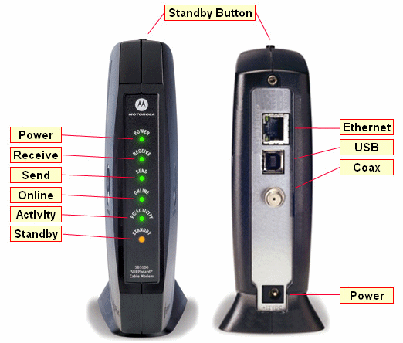
Význam led diod:
POWER - signalizuje zapnutí modemu. Musí svítit.
RECEIVE – bliká, hledá downstream, svítí připojeno.
SEND - bliká hledá upstream, svítí připojeno.
ONLINE - signalizuje připojení modemu k síti KT Přibyslav. Musí svítit. Nesmí blikat!
PC/ACTIVITY - signalizuje komunikaci s počítačem nebo routerem..

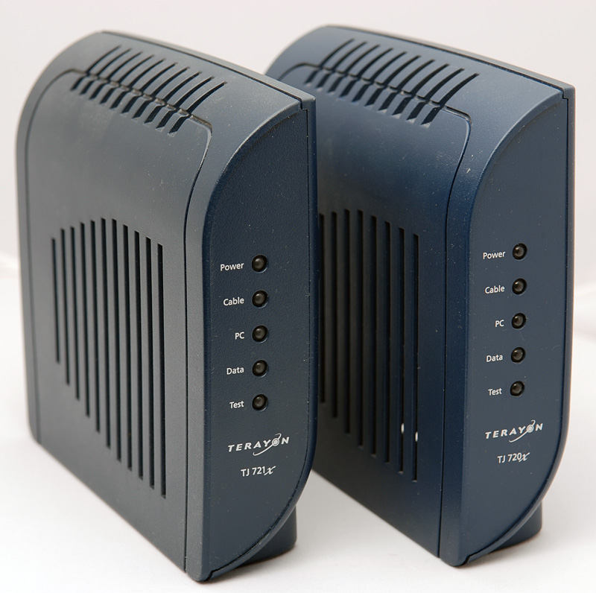
Kabelový modem Terayon TJ720 a 721x

Význam led diod:
POWER - signalizuje zapnutí modemu. Musí svítit.
CABLE - signalizuje připojení modemu k síti KT Přibyslav. Musí svítit. Nesmí blikat nebo být úplně zhasnutá!
PC - signalizuje komunikaci s počítačem nebo routerem. Musí blikat.
DATA - signalizuje komunikaci modemu se sítí. V případě přenosu dat bliká.
TEST - signalizuje update firmware modemu. Může blikat, ale jen chvilku. Pokud bliká trvale, má modem špatně přiřazený firmware a internet může fungovat pomalu. Kontaktujte servis KT Přibyslav (720511730, 602236677).

